DQ2V原煤

**分子动力学及力学模拟**

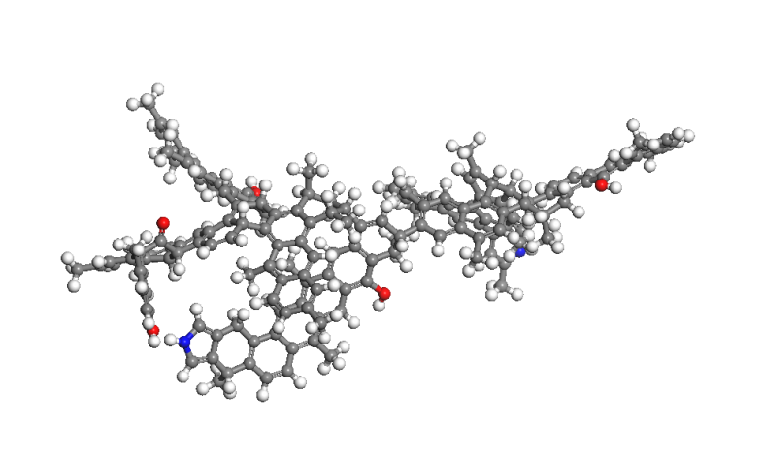

主视图

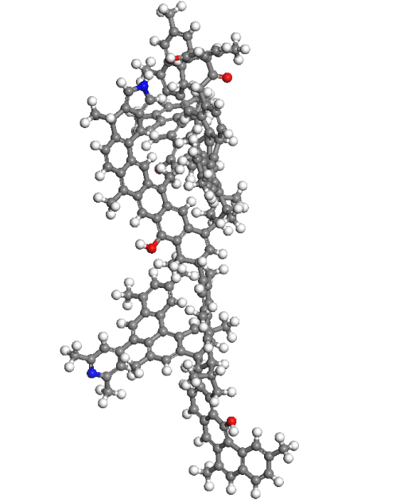

左视图

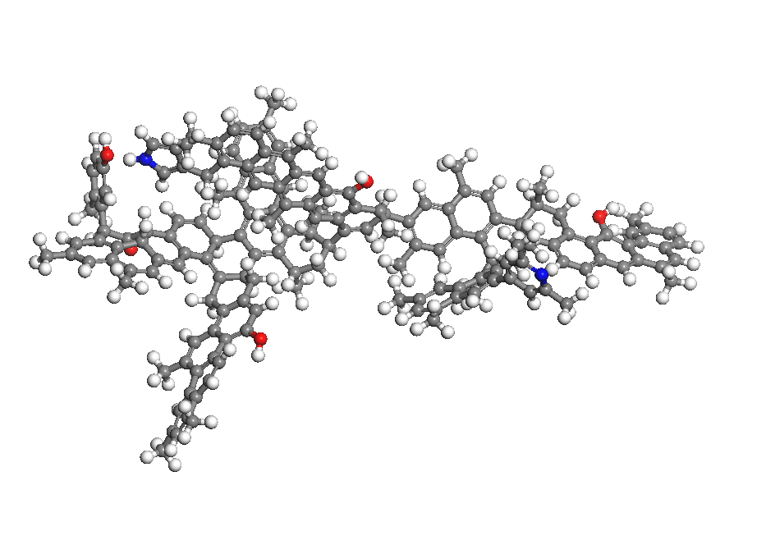

俯视图

最低能量构型

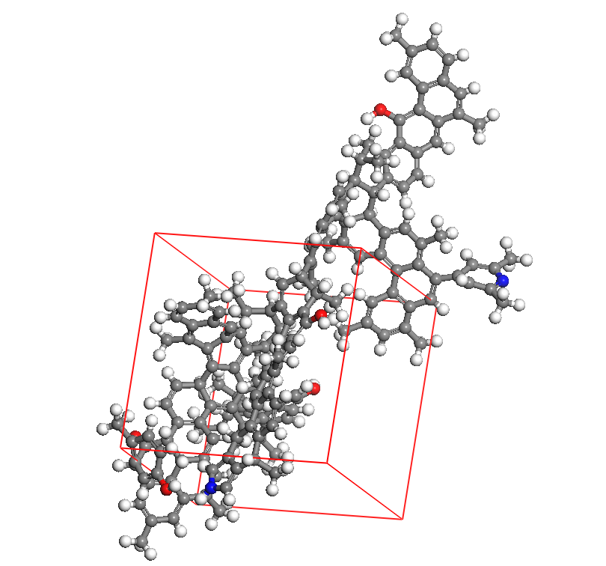

**周期性边界条件下的最低能量构型**

晶胞的尺寸为1.44nm * 1.44nm * 1.44nm

**周期边界条件下结构模型的能量（kcal /mol）组成**

|  |  |  |  |  |  |  |  |  |  |
| --- | --- | --- | --- | --- | --- | --- | --- | --- | --- |
| 样品 | 边界条件 | Total Energy | Valence Energy | | | | Non-bond Energy | | |
| EBond | EAngle | ETorsion | EInversion | EHydrogen bond | Evan der Waals | EElectrostatic |
| DQ2V | 无边界条件 | 758.25 | 106.86 | 103.91 | 184.24 | 4.92 | 0 | 448.59 | -48.28 |
| 周期边界条件 | 1001.34 | 91.12 | 215.66 | 335.55 | 33.45 | -0.17 | 699.37 | -73.65 |

**分子动力学模拟前后能量（kcal /mol）对比**

|  |  |  |  |  |  |  |  |  |  |
| --- | --- | --- | --- | --- | --- | --- | --- | --- | --- |
| 样品 | 优化条件 | 总能量 | Valence Energy | | | | Non-bond Energy | | |
| EBond | EAngle | ETorsion | EInversion | EHydrogen bond | Evan der Waals | EElectrostatic |
| DQ2V | 初始条件 | 10037.16 | 2296.98 | 74.11 | 131.49 | 8.19 | 0 | 7567.06 | -40.66 |
| 分子力学优化 | 824.83 | 108.51 | 121.36 | 176.33 | 3.88 | 0 | 461.345 | -46.58 |
| 退火优化 | 758.25 | 106.86 | 103.91 | 184.24 | 4.92 | 0 | 448.59 | -48.28 |

**TG/MS分析**



样品失重及失重速率曲线



样品热解过程中甲烷析出速率曲线



样品热解过程中氢气析出速率曲线

**热解模拟**

模拟步骤：模拟采用Velocity Verlet+Berendsen系综，在边长4nm·4nm·4nm 的lattice中随机放入5个优化过后的东曲2号煤大分子结构模型，对此体系进行能量最低化模拟，模拟热解分两大步骤，第一步骤对系统进行温度为300K的保温操作，在常压下模拟反应时间为10ps，时间步长为0.1fs，反应力场为HE.ff；第一步骤设置在常压下模拟升温速率分别为5K/ps，50K/ps，500K/ps，模拟步数为1000000steps以保证各个升温速率下的系统的充分反应时间为250ps，系统从1400K升温至3000K，时间步长为0.25fs，反应力场为HE.ff。

升温速率为**500K/ps**

**动力学热解模拟前后的能量(kcal /mol)对比(500k/ps)**

|  |  |  |  |  |
| --- | --- | --- | --- | --- |
| **模拟状态** | **Epotential** | **Ebond** | **Etors** | **Evdw** |
| **Start** | -214377.86 | -295965.09 | 2541.29 | 80804.99 |
| **End** | -100111.35 | -139546.80 | 7736.23 | 40563.22 |





势能随时间变化曲线





键能随时间变化曲线





扭转角能随时间变化曲线





范德华力能随时间变化曲线



总分子数随时间变化曲线



甲烷分子数数随时间变化曲线



氢气分子数数随时间变化曲线



一氧化碳分子数数随时间变化曲线

升温速率为**50K/ps**

**动力学热解模拟前后的能量(kcal /mol)对比(50k/ps)**

|  |  |  |  |  |
| --- | --- | --- | --- | --- |
| **模拟状态** | **Epotential** | **Ebond** | **Etors** | **Evdw** |
| **Start** | -214377.86 | -295965.09 | 2541.29 | 80804.99 |
| **End** | -100111.35 | -139546.80 | 600.95 | 40563.22 |





势能随时间变化曲线





键能随时间变化曲线





扭转角能随时间变化曲线





范德华力能随时间变化曲线



总分子数随时间变化曲线



甲烷分子数随时间变化曲线



氢气分子数随时间变化曲线



一氧化碳分子数随时间变化曲线

升温速率为**5K/ps**

**动力学热解模拟前后的能量(kcal /mol)对比(5k/ps)**

|  |  |  |  |  |
| --- | --- | --- | --- | --- |
| **模拟状态** | **Epotential** | **Ebond** | **Etors** | **Evdw** |
| **Start** | -214377.86 | -295965.09 | 2541.29 | 80804.99 |
| **End** | -100111.35 | -139546.80 | 600.95 | 7736.23 |





势能随时间变化曲线





键能随时间变化曲线





扭转角能随时间变化曲线





范德华力能随时间变化曲线



总分子数随时间变化曲线



甲烷分子数随时间变化曲线



氢气分子数随时间变化曲线



一氧化碳分子数随时间变化曲线